2004年普通高等学校招生全国统一考试
理科综合能力测试生物部分(江苏卷)
第Ⅰ卷(选择题，共75分)
- 本卷共25题，每题3分，共75分．
在下列各题的四个选项中，只有一个选项是符合题目要求的．
1．植物从土壤中吸收的氮元素，可以用来合成下列哪种物质 （ ）
A．葡萄糖 B．淀粉 C．脂肪 D．蛋白质
2．植物根对矿质元素的吸收和根的呼吸作用有关，下列哪种条件更有利于根对矿质元素的
吸收 （ ）
A．疏松的土壤 B．板结的土壤 C．水淹的土壤 D．缺氧的土壤
3．植物茎的向光性是由于单侧光照引起了 （ ）
A．呼吸作用加强 B．蒸腾速度加快
C．生长素不均匀分布 D．光合作用增强
4．让杂合高茎豌豆自交，后代中出现高茎和矮茎两种豌豆，且两者的比例大约为3∶1，这
种现象在遗传学上称为 （ ）
A．性状分离 B．诱发突变 C．染色体变异 D．自然突变
5．生态系统的主要成分是 （ ）
A．初级消费者 B．生产者 C．分解者 D．次级消费者
6．属于生物体内微量元素的是 （ ）
A．C B．H C．O D．Mn
第Ⅱ卷(非选择题，共74分)

26．(10分)糖类是生物体重要的能源物质，一般来说，人体所需能量的70％以上是由食物中
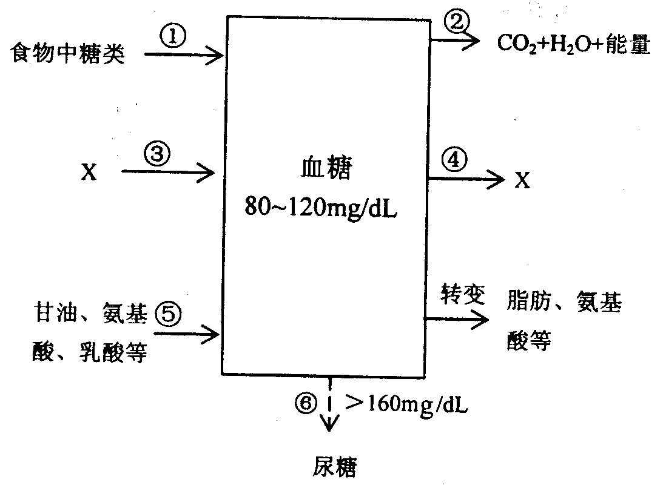
的糖类提供的．请根据下图回答问题：
(1)食物中的淀粉经消化分解成________________________________，被小肠上皮细胞吸
收最终成为血糖。
(2)图中X所表示的物质是储藏在肝脏内的________________，这种物质对维持人体内血
糖含量稳定起一定的作用．
(3)图中②过程主要发生在细胞的一种细胞器内，这种细胞器是
(4)人体进食后不久，会出现血糖升高的现象，可通过分泌胰岛素，加速________________
(填图中标号)过程，使血糖保持正常水平．有些人因胰岛素分泌不足，经常出现图中
⑥表示的现象，这些人患有____________病，
27．(6分)我国科学家采用“昆虫抗性基因”克隆技术成功地从昆虫细胞内复制出解毒酶基因，
并通过生物技术合成了酯酶，只要将其加入三氯杀虫酯(一种毒性较强的常用有机农药)
中1小时，便能使毒性降低58％，几小时以后便能将毒性完全解除．请回答下列问题：
(1)经分析，已知酯酶的化学成分不是核酸，则酯酶属于________________
(2)应用昆虫解毒酶基因合成酯酶，要经过转录和________________两个过程．
(3)你认为这项科研成果在生产、生活中有何实际应用?(只需答出一项)

28．(4分)工业和生活污水是环境污染的重要来源，污水处理是环境保护的重要措施，氧化塘
法就是一种利用自然生态系统净化污水的方法．氧化塘是一个大而浅(水深约2m)的池
塘，下图表示其生物群落和非生物环境．试分析回答问题：
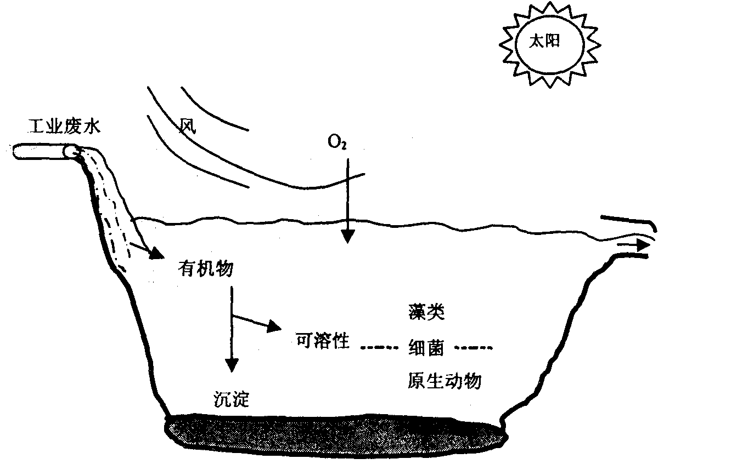
(1)塘中需氧型微生物呼吸作用消耗的氧，部分来自大气，另一部分来自藻类的作用：
________________________
(2)污水中含有的大量有机污染物可引发细菌迅速繁殖；细菌通过____________________
作用获得生命活动所需的能量，同时将有机物变成二氧化碳和水等无机物．

36．(9分)2003年是国际淡水年．水是一种宝贵的自然资源，是人类、动植物生存和工农业
生产不可缺少的物质，地球上可供人类使用的淡水仅占地球总水量的0.65％左右，节约
用水，开发和保护水资源非常重要．
(1)水在细胞中有两种存在形式，即自由水和结合水，其中____________是细胞内的良好溶剂，许多物质都溶解在这部分水中．
(2)水在化学中用途广泛，除了作为溶剂外，还可作为反应物．请写出一例有水参加反应的氧化还原反应化学方程式

(3)开发空中水资源已引起人们的关注，人工降雨是其中的一种方法，通常使用碘化银或
_______________进行人工降雨．
(4)设在某次人工降雨中，有一质量恒为m的雨滴从高空由静止开始竖直下落，雨滴下落
过程中受到的空气阻力大小与下落速度大小成正比，即F＝kv，其中是为比例系数，
则雨滴在刚开始下落的一小段时间内做加速度____________、速度____________的直
线运动(以上两空选填“增大”、“减小”或“不变”)．雨滴最终做匀速直线运动的速
度表达式为vm=____________

2004年普通高等学校招生全国统一考试
理科综合能力测试生物部分(江苏卷)参考答案

第Ⅰ卷包括25题，每题3分，共75分）
1.D 2.A 3.C 4.A 5.B 6.D
第Ⅱ卷包括11题，共75分
26．（共10分，每空2分）
（1）葡萄糖（2）肝糖元（糖元）（3）线粒体（4）②④（只答④得2分，答其它答案不
得分） 糖尿
27．（共6分，每空2分）
（1）蛋白质（2）翻译（3）可制成瓜果、蔬菜洗涤剂，降解食物表面可能带有的农药（或
制成解毒药物，用于抢救农药中毒病人等其他答案；只要无科学性错误，有一定可行性，
即可给分）
28．（共4分，每空2分）（1）光合 （2）分解（或呼吸）

36．（共9分）
（1）自由水（2分）
（2）（2分，凡符合题目要求的正确答案均给分）
（3）干冰（1分）
（4）减小、增大（各1分） $\frac{\text{mg}}{k}$（2分）

